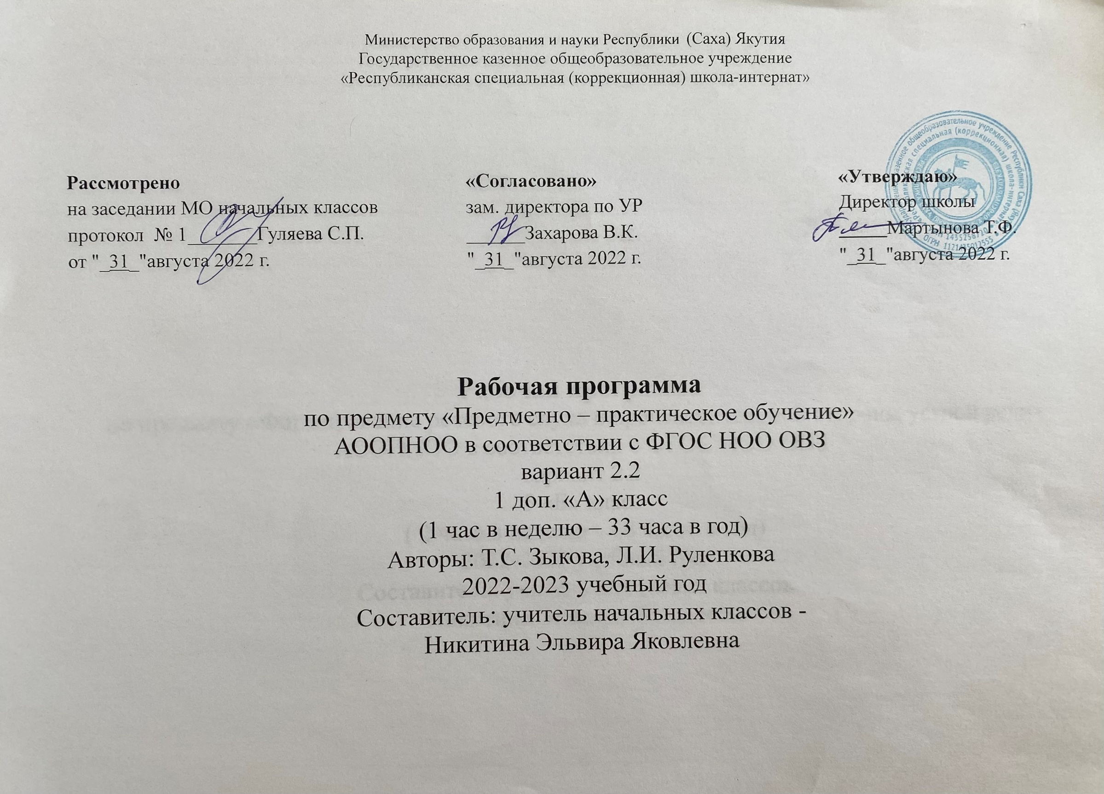
Предмет: «Предметно – практическое обучение»
(1час в неделю)
Пояснительная записка
1.Основание для составления рабочей программы
Исходными документами для составления рабочей программы по предмету «Предметно – практическое обучение» для 1 дополнительного «А» класса (2 отделения II варианта) являются:
-Закон «Об образовании»,
-Федеральный государственный образовательный стандарт,
-примерные программы, созданные на основе федерального государственного образовательного стандарта (УМК «Школа России»),
-Базисный учебный план общеобразовательных учреждений,
-Федеральный перечень учебников, утвержденных, рекомендованных (допущенных) к использованию в образовательном процессе в образовательных учреждениях, реализующих программы общего образования,
-образовательная программа школы
-Приказ Министерства образования и науки РФ от 19 декабря 2014 г. №1598 «Об утверждении федерального государственного образовательного стандарта начального общего образования обучающихся с ограниченными возможностями здоровья» (с изменениями и дополнениями)

2.Уровень и направленность рабочей программы
Данная программа направлена на усвоение учащимися базового образовательного уровня и имеет коррекционную направленность, которая заключается в развитии слухового восприятия и формировании устной и письменной речи. А также на развитие высших психических функций.
3.Цели и задачи курса
Цель: Обеспечить базу для общеобразовательных предметов в виде понимания «житейских» понятий; создать условия для приобретения учащимися определенных трудовых навыков и знаний об используемых в ней предметах.
Задачи:
Образовательные:
- Знакомить с основными свойствами различных материалов, овладевать доступными приемами их обработки, умением рационально использовать материал, правильно применять инструменты.
- Учить понимать и выполнять инструкцию учителя;
- Учить отвечать на вопросы учителя, называть материалы и изделия;
- Учить обращаться к учителю и детям за не обходимым материалом, за решением начать работу, за помощью, сообщать о своем желании выполнить работу и о выполненной работе;
Коррекционно – развивающие:
- Развивать слуховое внимание при восприятии инструкций;
- Обучать языку как средству общения и мышления
- Развивать пространственные представления в процессе расположения предмета или его заготовок на листе бумаги;
- Развивать мелкую моторику учащихся в процессе обводки по контуру, по шаблону, по трафарету;
- Развивать логическое мышление при планировании предстоящей работы, определении признаков предмета;
Воспитательные:
- Воспитывать умение работать коллективно (в группе)
- Учить оказывать поддержку и помощь
- Учить работать целенаправленно, в высоком темпе, но аккуратно и красиво
- Воспитывать самостоятельность и активность учащихся;
- Учить соблюдать правила поведения на уроке, особенно при работе с инструментами;
4. Изменения (отличия от примерной программы)
Предмет «Развитие речи» планируется по программе специальных (коррекционных) образовательных учреждений II вида, допущенной Министерством образования Российской Федерации, 2003 г. Авторы: Коровин К.Г., Зикеев А.Г

5. Особенности контингента учащихся
Учащиеся владеют элементарными приемами работы с бумагой. Знают правила пользования некоторыми инструментами и приспособлениями, но у них не достаточно развита мелкая моторика. Не знают названия используемых материалов и инструментов, не могут организовывать свою деятельность. Навык самостоятельной работы отсутствуют. Способны понять и выполнить простые инструкции.
Данные психолого-педагогического наблюдения позволяют разделить учащихся на следующие группы:
1 группа: Фёдорова Красавелия, Иванов Айсен, Исаева Севиндж
Учащиеся могут выполнить работу в соответствии с готовым планом. Могут сделать отчет о проделанной работе в условиях организующей помощи педагога.
Мелкая моторика развита недостаточно.
2 группа: Константинова Алиса, Павлова Валерия, Ефимов Кирилл
Учащиеся могут выполнить работу в соответствии с готовым планом под четким контролем педагога. Не способны сделать отчет о проделанной работе. Мелкая моторика развита недостаточно.

6. Организационные особенности реализации программы (Условия эффективности выполнения программы)
Для достижения поставленных целей необходимо создание естественной ситуации предметно – практической деятельности, которое обеспечит более активное овладение учащимися речевыми навыками. Особое внимание стоит уделять формированию навыка самостоятельно работы учащихся, используя устную инструкцию или план работы. Так же необходимо использование табличек для глобального чтения.

7.Объем и сроки изучения курса (место предмета в учебном плане)
Программа рассчитана на 1 час в неделю.

 | Количество обучающе-развивающих часов | Количество контрольных и проверочных часов | Общее количество часов
I триместр | 9 |  | 9
II триместр | 7 |  | 7
III триместр | 9 |  | 9
IVчетверть | 8 |  | 8
год | 33 |  | 33

8.Планируемые результаты
К концу учебного года учащиеся должны знать:
• Материал и его свойства;
• Инструменты и их назначения;
• Изготавливаемые объекты, их части.
Учащиеся должны уметь:
• Придать материалу нужную форму;
• Обводить заготовки, вырезать по контуру, наклеивать на лист альбома;
• Штриховать и закрашивать;
• Выполнять сюжетные рисунки на заданную тему.

Учащиеся должны обладать:
• Необходимым активным и пассивным словарем;
• Умением спрашивать, давать поручения, сообщать о проделанной работе, просить о помощи.
9. Критерии оценки
«Я сам» | Учащийся правильно без ошибок выполняет письменные работы, допуская исправления и не больше 2 ошибок. Старается делать задания самостоятельно, используя только организующую помощь учителя.  На уроках, при устных ответах, занимает активную позицию, находит пути решения поставленной задачи или старается найти по наводящим вопросам учителя.
«Помогите, и я сделаю» | При выполнении письменных работ учащийся допускает не больше 6 ошибок (половина заданий). С направляющей, развёрнутой помощью может выполнить задания.  На уроках мало проявляет активность, не самостоятелен, ждёт помощь учителя, отвечает на вопросы простой односложной фразой, чаще просто повторяя ответ товарища. Умеет воспользоваться необходимой опорной табличкой.
«Мы вместе» | При выполнении письменных работ учащийся больше половины заданий сделал неверно. Задания делаются по типу «я начну, а ты продолжи» с максимально-развёрнутой помощью.  На уроках не активен, может только повторить ответ товарища с помощью учителя. Не может воспользоваться опорной табличкой.

10. Учебно – методическое и материально-техническое обеспечение дисциплины
Для учителя:
1.А.С. Зыкова. Использование предметно – практической деятельности в обучении глухих школьников. М., 1976;
2.О.Зуева. Уроки труда в начальной школе. Пособие для учителя. Илекса, Сервисшкола., 2000.
3.Т.М. Геронимус. Маленький мастер. Учебник по трудовому обучению. АСТ – Пресс., 2005

Наименование объектов и средств материально-технического обеспечения | Кол-во | Примечания
Учебно – практическое оборудование
Использование предметно – практической деятельности в обучении глухих школьников | 1
Демонстрационно – раздаточный материал
Образцы изделий  Раздаточный материал для аппликаций: цветная бумага, шаблоны (воздушные шарики, груша, помидор, огурец, еж, елочка, белка, кораблик, дом и т.п.)  Пластилин  Картон  Ножницы  Клей | 1  7  7  7  7  7
Оборудование класса
Компьютерная техника  Интерактивная доска  Классная доска для письма  Малая доска для демонстрационного материала  Ученический стул  Ученическая двуместная парта  Ученическая одноместная парта  Учительский стол  Шкаф для одежды  Шкаф для книг | 1  1  1  7  3  1  1  1  3

Календарно – тематическое планирование по предмету: Предметно-практическое обучение.
I четверть
 | № п/п |  | Тема |  | Кол-во часов |  | Календарные сроки |  |  | Речевой материал |  | Дидактический материал |  | Практическое выполнение программы
 | 1 |  | Знакомство с материалом и его свойствами:  1.бумага (белая, цветная); |  | 1 |  |  |  |  | Это бумага. Белая бумага, цветная бумага.  Бумага рвется, мнется |  |  |  | Исследовать, наблюдать, сравнивать свойства бумаги. Осваивать приемы работы с бумагой. Беседа. Практическая работа
 | 2 |  | 2.пластилин (твердый, мягкий) катание на доске и разминание. |  | 1 |  |  |  |  | Это пластилин. Твердый пластилин, мягкий пластилин. Пластилин можно мять, катать |  |  |  | Осваивать способы и правила работы с пластичными материалами. Беседа. Практическая работа
 | 3 |  | 3.картон (белый, цветной); |  | 1 |  |  |  |  | Это картон. Белый картон, цветной картон  Картон твердый |  |  |  | Определять виды бумаги по толщине. Беседа. Практическая работа
 | 4 |  | Различение изделий по цвету, по свойствам. Выполнение инструкций. |  | 1 |  |  |  |  | Шар, палка, кубик. Твердый – мягкий. Перечислить цвета изделий |  |  |  | Различать материалы. Практическая работа. Беседа
 | 5 |  | Знакомство с инструментами и правила обращения с ними. |  | 1 |  |  |  |  | Это ножницы, клей, линейка |  |  |  | Различать инструменты. Устанавливать связь между видом работы и используемым материалом. Беседа
 | 6 |  | Лепка шара по величине: большой, маленький |  | 1 |  |  |  |  | Пластилин, назвать основные цвета. Шар. Я слепил (а). Большой маленький. По форме: круглый. У меня красиво (некрасиво). |  |  |  | Анализировать форму и цвет образца. Практическая работа
 | 7 |  | Аппликация «Воздушные шарики». |  | 1 |  |  |  |  | Дай мне бумагу, ножницы, клей. Назвать основные цвета. Воздушные шарики. Большой, маленький. По форме:круглый. У меня красиво (некрасиво). |  |  |  | Выполнять аппликацию из кругов по заданному образцу. Практическая работа
 | 8 |  | Лепка «Яблоко» |  | 1 |  |  |  |  | Пластилин, назвать основные цвета. Яблоко - фрукт. Я слепил (а). Большое маленькое. По форме: круглое. У меня красиво (некрасиво). |  |  |  | Определять и использовать приемы работы с пластилином. Практическая работа
 | II четверть
 | 1 |  | Аппликация «Груша» |  | 1 |  |  |  |  | Дай мне бумагу, ножницы, клей. Назвать основные цвета. Груша - фрукт. Большая, маленькая. По форме: овальная. У меня красиво (некрасиво). |  |  |  | Составлять план работы с опорой на помощь учителя. Практическая работа
 | 2 |  | Рисование по шаблону. Груша |  | 1 |  |  |  |  | Груша – фрукт. Большая – маленькая. По форме: овальная. У меня красиво (некрасиво) |  |  |  | Практическая работа
3 |  | Рисование цветным карандашом «Осень». |  | 1 |  |  |  |  | Сейчас осень. Я нарисовал (а) осень. На деревьях листья красные, желтые. Листья падают. |  |  |  |  | Экскурсия в парк, наблюдение за деревьями.  Практическая работа
4 |  | Лепка овощей «Помидор, огурец» |  | 1 |  |  |  |  | Пластилин, назвать основные цвета. Огурец, помидор – овощи. Я слепил (а). Большой маленький. По форме: овальный, круглый. У меня красиво (некрасиво). |  |  |  |  | Практическая работа
5 |  | Рисование «Листья рябины, клена, дуба, березы» |  | 1 |  |  |  |  | Лист, листья рябины, клена. Я рисую лист. Я нарисовала листья |  |  |  |  | Практическая работа
6 |  | Изготовление игрушки для елки |  | 1 |  |  |  |  | Это новогодняя игрушка  Игрушка для елки |  |  |  |  | Составлять план работы. Практическая работа
7 |  | Вырезание из бумаги снежинок |  | 1 |  |  |  |  | Дай бумагу, ножницы. Перечислить основные цвета. По форме: овальный, квадратный, круглый. |  |  |  |  | Практическая работа
III четверть
1 |  | Аппликация «Ёлочка». |  | 1 |  |  |  | Названия геометрических фигур: круг, квадрат, треугольник. |  |  |  |  | Называть изготавливаемые изделия.
2 |  | Рисование карандашами «Елка» |  | 1 |  |  |  | Названия геометрических фигур: круг, квадрат, треугольник. |  |  |  |  | Называть изготавливаемые изделия.
3 |  | Лепка из пластилина «Снеговик». |  | 1 |  |  |  | Названия признаков предметов: цвета, размер |  |  |  |  | Определять и называть размеры и цвета изделия
4 |  | Аппликация из кусочков бумаги «Зима». |  | 1 |  |  |  | Хорошо, плохо, красиво, некрасиво, справа, слева, внизу, посередине, сверху |  |  |  |  | Называть изготавливаемые изделия.
5 |  | Лепка «Ворона» |  | 1 |  |  |  | Я слепил туловище. Мы слепили крылья
6 |  | Аппликация «Птица» |  | 1 |  |  |  | Обвожу шаблон  Вырезаю крыло  Приклеиваю хвост |  |  |  |  | Осваивать и использовать способы экономного расходования бумаги при работе с шаблоном.
7 |  | Плетение коврика из полосок бумаги |  | 1 |  |  |  | Названия признаков предметов: цвета, размер |  |  |  |  | Определять и называть размеры и цвета изделия
8 |  | Рисование «Цветы в вазе» |  | 1 |  |  |  | Я буду рисовать ромашки. У ромашки узкие лепестки. У мака широкие. Ромашка белая, а мак красный.  Лепестки, стебель, листья
IV четверть

1 |  | Аппликация из кусочков бумаги на тему «Весна» |  | 1 |  |  |  | Хорошо, плохо, красиво, некрасиво, справа, слева, внизу, посередине, сверху |  |  |  |  | Называть изготавливаемые изделия.
2 |  | Лепка «Рыба» |  | 1
3 |  | Аппликация «Аквариум» |  | 1 |  |  |  | Сначала обведу шаблон, потом вырежу туловище, затем приклею туловище |  |  |  |  | Создавать аппликацию по образцу.
4 |  | Лепка «Фрукты» |  | 1 |  |  |  | Фрукты-это… |  |  |  |  | Подбирать форму и цвет
5 |  | Рисование карандашами на тему «Фрукты» (обводить по шаблону, раскрашивать) |  | 1 |  |  |  | Фрукты: яблоко, апельсин, груша. |  |  |  |  | Обводить заготовки по шаблону
6 |  | Изготовление поделки из бумаги «Цветочек» |  | 1 |  |  |  | Названия геометрических фигур: круг, квадрат, треугольник. |  |  |  |  | Определять и называть размеры и цвета изделия
7 |  | Рисование на тему «Лето» |  | 1 |  |  |  | Карандаши (цвета). Признаки лета. |  |  |  |  | Называть изготавливаемые изделия.
8 |  | Общественно – полезный труд: Уборка своего рабочего места |  | 1 |  |  |  | Парта, стул, ручка, карандаш, линейка, резинка, тетради. |  |  |  |  | Практическая работа (приборка)

